
秘密★启用前
试卷类型:A
2024.01
2023 ~ 2024学年度第一学期学科素养诊断试题
高一生物学
一、选择题：本题共15小题，每小题2分，共30分。每小题只有一个选项符合题目要求。
1. 下列关于硝化细菌的叙述，错误的是（ ）
A. 可以发生基因突变 B. 在核糖体合成蛋白质
C. 可以进行有丝分裂 D. 能以CO₂作为碳源
2. 水稻和玉米从外界吸收硝酸盐和磷酸盐，可以用于细胞内合成（ ）
A. 蔗糖 B. 脂肪酸 C. 甘油 D. 核酸
3. 近期流行的乙流病毒是一种单链RNA膜病毒。当其遗传物质RNA完全水解后，得到的化学物质是（ ）
A. 氨基酸、葡萄糖、含氮碱基 B. 核糖、核苷酸、葡萄糖
C 氨基酸、核苷酸、葡萄糖 D. 核糖、含氮碱基、磷酸
4. 以黑藻为材料，用显微镜观察其叶绿体和细胞质流动。下列说法不合理的是（ ）
A. 黑藻叶绿体的分布不随光照强度和方向的改变而改变
B. 选择黑藻为材料是因其叶片小而薄，利于观察
C. 在高倍镜下观察细胞质的流动可将叶绿体作为参照物
D. 适当提高温度可使黑藻细胞质的流动速度加快
5. 有科学家推测真核细胞线粒体起源于十几亿年前有一种真核细胞吞噬了原始的需氧细菌，被吞噬的需氧细菌不仅没有被消化分解，反而成为宿主细胞内的细胞器。以下事实最不适合作为证据支持这一论点的是（ ）
A. 线粒体内存在与细菌DNA相似的环状DNA
B. 线粒体内多数蛋白质的合成由核DNA控制
C. 线粒体内膜的成分与细菌细胞膜的成分相似
D. 线粒体能像细菌一样进行分裂增殖
6. 把含有花青素的紫甘蓝放在清水中，水的颜色无明显变化。若对其进行加热，随着水温的升高，水的颜色会逐渐变成紫色，原因是水温升高（ ）
A. 使水中的化学物质之间发生了显色反应
B. 增大了紫甘蓝细胞中花青素的溶解度
C. 破坏了紫甘蓝细胞的细胞壁
D. 使紫甘蓝生物膜破坏而丧失其功能
7. 钙泵是参与Ca²⁺主动运输的载体蛋白，ATP水解释放的磷酸基团可以使钙泵分子磷酸化，这些分子被磷酸化后，空间结构发生变化，活性也被改变，从而完成Ca²⁺跨膜运输过程。下列叙述错误的是（ ）
A. 钙泵空间结构的改变是不可逆的
B. 钙泵能够降低化学反应的活化能
C. 钙泵磷酸化伴随ATP中特殊化学键断裂
D. 钙泵磷酸化的过程属于吸能反应
8. 存在于内质网和高尔基体之间的一个中间膜区室，称为内质网—高尔基体中间体（ERGIC），在调控货物分选和膜泡运输过程中起重要作用。大多数的跨膜运输蛋白、分泌蛋白和脂类在内质网合成，途经ERGIC膜泡运输至细胞不同部位。如果发生了错误分选，ERGIC会产生反向运输。下列说法错误的是（ ）
A. 胰岛B细胞比皮肤表皮细胞具有较多的ERGIC
B. ERGIC的膜具有一定的流动性
C. ERGIC只能从内质网转运至高尔基体
D. 内质网—高尔基体中间体参与膜泡运输需要消耗能量
9. 花椒和辣椒是传统调味料。科研人员拟研究这两种调味料提取物对α-淀粉酶活性的抑制功能，以定量检测还原糖的生成量为指标，检测结果如图所示。下列叙述正确的是（ ）
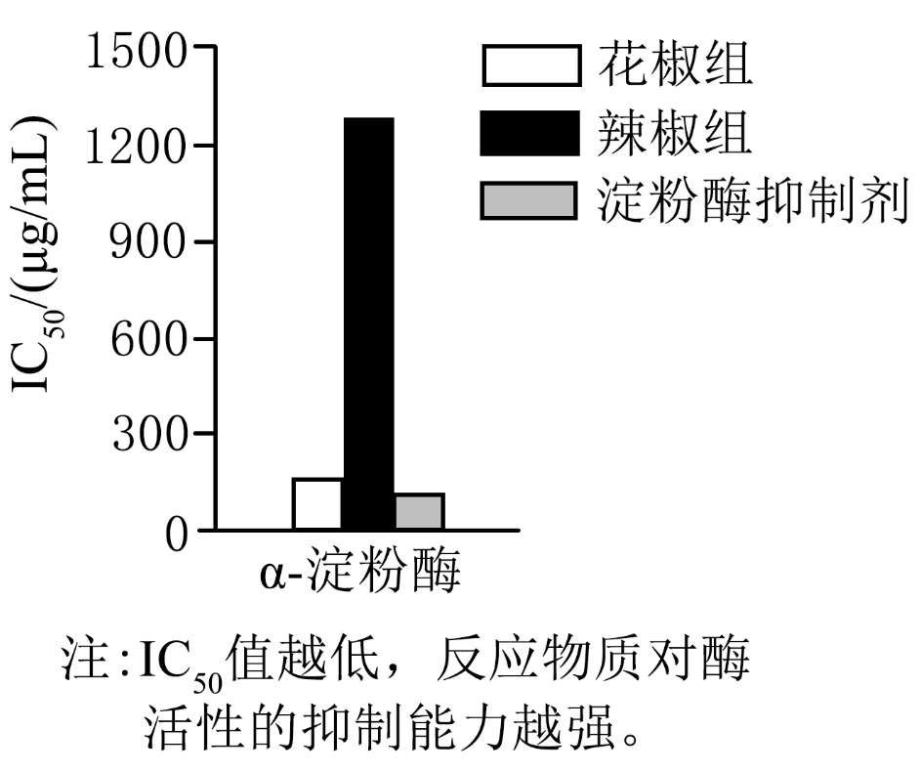
A. 本实验对温度和pH条件没有要求
B. 可以使用斐林试剂定量检测产生还原糖的量
C. 辣椒对淀粉酶活性的抑制作用小于花椒
D. 提取物的浓度对本实验的结果没有影响
10. 图1为ATP的结构，图2为ATP与ADP之间的相互转化过程，下列相关叙述正确的是（ ）
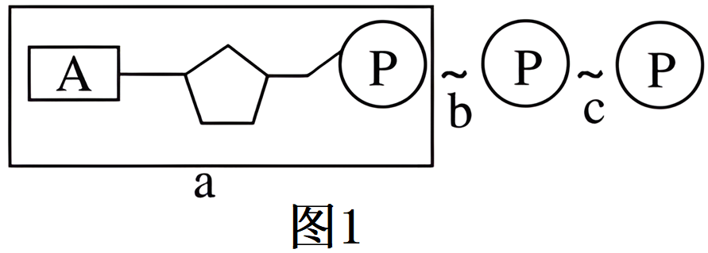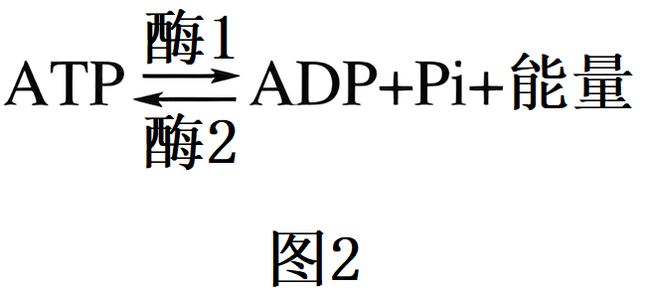
A. 图1中a表示腺苷，b和c是一种特殊的化学键
B. 图2中的反应向左进行时，常伴随着放能反应的进行
C. 图2表明ATP和ADP相互转化过程中物质和能量均可逆
D. 剧烈运动时，细胞内产生ATP的速率远大于产生ADP的速率
11. 下图是在相同条件下放置的探究酵母菌细胞呼吸方式的两组实验装置。以下叙述正确的是（ ）
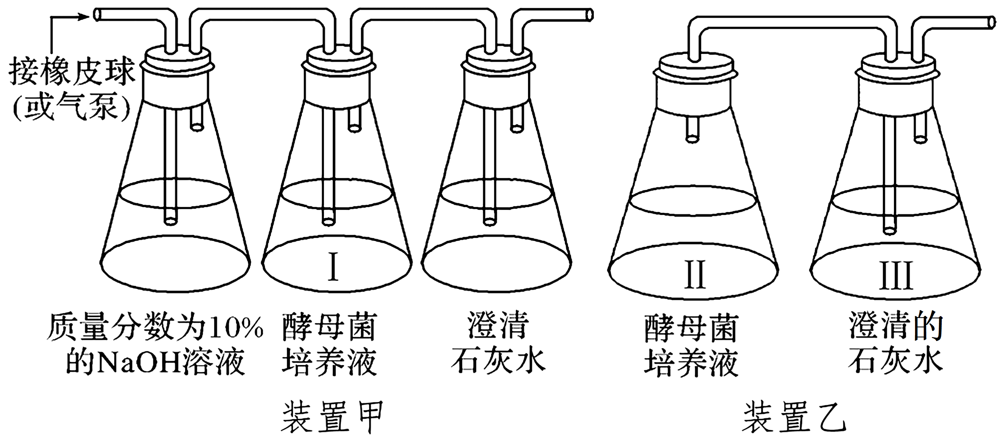
A. 两个装置均需要置于黑暗条件下进行
B. 装置甲中NaOH 的作用是吸收Ⅰ处的二氧化碳
C. 装置乙中应让Ⅱ密闭放置一段时间后，再与Ⅲ连接
D. 装置乙中Ⅲ处石灰水浑浊程度高于装置甲中的石灰水
12. 图甲表示渗透装置吸水示意图，图乙表示图甲中液面上升的高度与时间的关系，图丙表示成熟植物细胞在某外界溶液中的一种状态（此时细胞有活性）。下列相关叙述正确的是（ ）
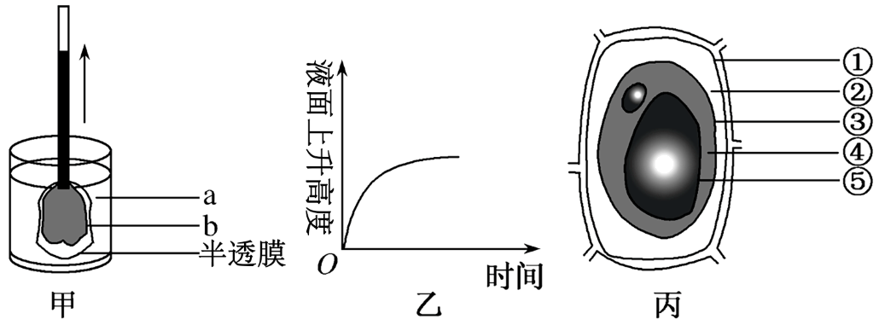
A. 图甲装置中漏斗内液面高度不变时，半透膜两侧没有水分子进出
B. 由图乙可知漏斗内外溶液浓度差在减小，直至两侧液体浓度相等
C. 图丙所示细胞正在发生质壁分离，细胞液浓度小于外界溶液浓度
D. 图丙中相当于图甲中半透膜的是③④⑤，②中的液体是外界溶液
13. 下列关于细胞周期的叙述，正确的是（ ）
A. 抑制DNA的合成，细胞将停留在分裂期
B. 细胞周期包括前期、中期、后期、末期
C. 细胞分裂间期为细胞分裂期提供物质基础
D. 成熟的生殖细胞产生后立即进入下一个细胞周期
14. 洋葱是生物学实验常用的材料，下列有关洋葱及其相关实验的叙述，错误的是（ ）
A. 做观察细胞有丝分裂实验时，应提前一天用解离液充分浸泡洋葱根尖
B. 用光学显微镜观察洋葱鳞片叶外表皮细胞时，可观察到原生质层的位置
C. 撕取紫色洋葱鳞片叶的外表皮，用于观察质壁分离和复原
D. 制作洋葱根尖细胞有丝分裂装片时，可用按压方式使细胞分散开来
15. 人毛发呈现的颜色主要与毛囊黑素细胞中黑色素的形成、运输和积累相关。黑素细胞起源于胚胎时期的躯干神经嵴细胞，由黑素母细胞分化而来，如图所示。下列说法正确的是（ ）
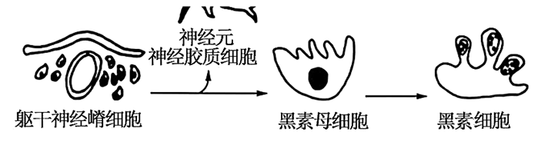
A. 躯干神经嵴细胞形成神经胶质细胞和黑素母细胞过程体现了细胞的全能性
B. 黑素细胞和神经胶质细胞会发生细胞凋亡，躯干神经嵴细胞不会发生细胞凋亡
C. 某人的神经胶质细胞和黑素母细胞中携带的遗传信息相同，表达的基因都不相同
D. 老人白发与黑素细胞衰老过程中酪氨酸酶的活性降低、黑色素合成减少有关
二、选择题：本题共5小题，每小题3分，共15分。每小题有一个或多个选项符合题目要求，全部选对得3分，选对但不全的得1分，有选错的得0分。
16. 淡水水域发生水华现象时会有多种蓝细菌大量增殖。下列有关蓝细菌的叙述，正确的是（ ）
A. 蓝细菌的类囊体薄膜上含有藻蓝素和叶绿素，可以进行光合作用
B. 蓝细菌的细胞膜的成分与植物细胞相同，细胞壁成分与植物细胞不同
C. 发生水华时蓝细菌大量增殖，最终水中的溶解氧会越来越多
D. 蓝细菌进行有氧呼吸过程的第二阶段发生在线粒体基质
17. 化学物质2，4—二硝基苯酚（DNP）可以作为H⁺载体影响线粒体利用ATP合成酶合成ATP的过程，此过程能抑制线粒体内膜合成ATP，但不影响此NADH与O₂的结合以及能量的释放。在线粒体膜间隙
DNP以DNP－形式与H⁺结合形成DNP，DNP穿过线粒体内膜进入线粒体基质，在线粒体基质DNP可以解离为DNP－和H⁺，有关生理过程如下图所示。下列说法错误的是（ ）
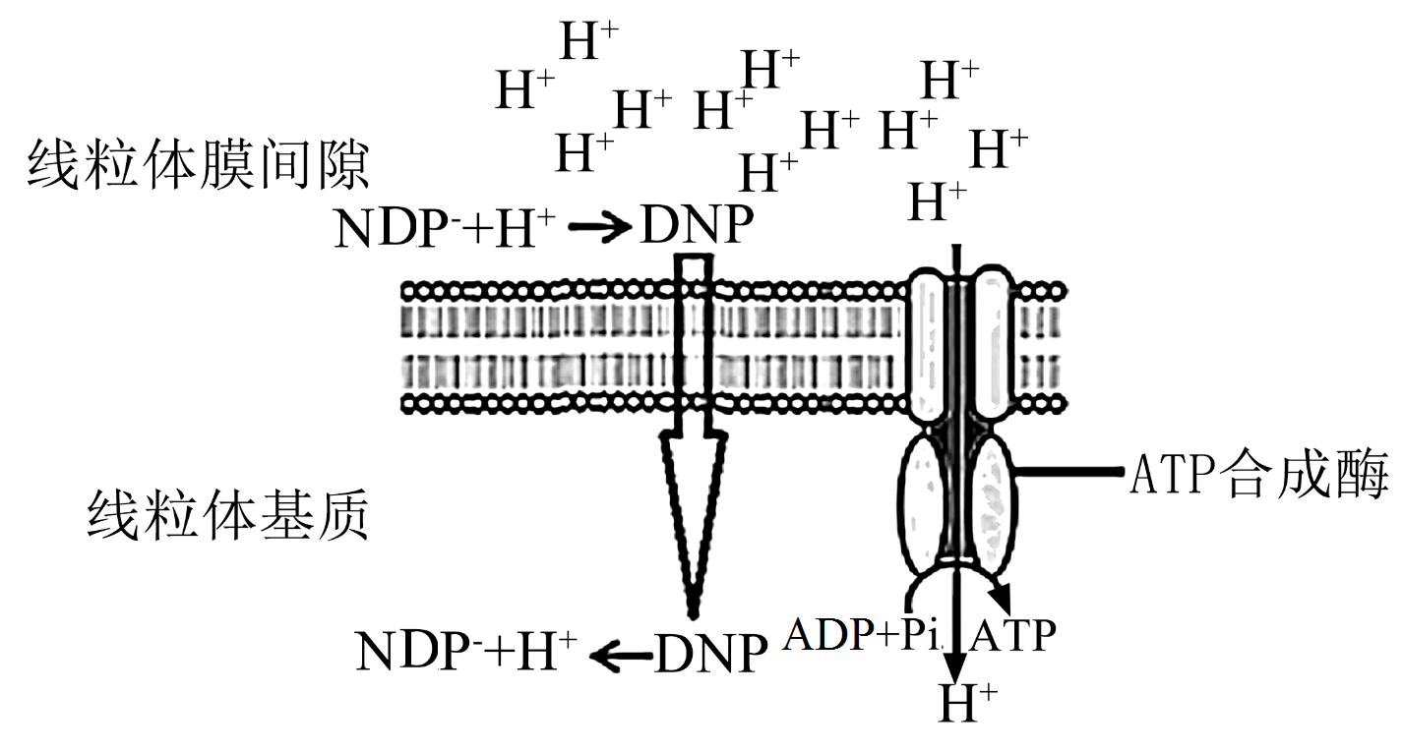
A. 施加DNP会导致有氧呼吸ATP的合成量减少
B. 施加DNP会导致有氧呼吸的水分合成减少
C. H⁺通过ATP合成酶的运输方式为主动运输
D. ATP合成酶利用H⁺的浓度梯度合成ATP
18. 图甲表示细胞有丝分裂的不同时期每条染色体上DNA含量变化情况，图乙表示处于细胞有丝分裂某个时期的细胞图像。下列说法中正确的是（ ）
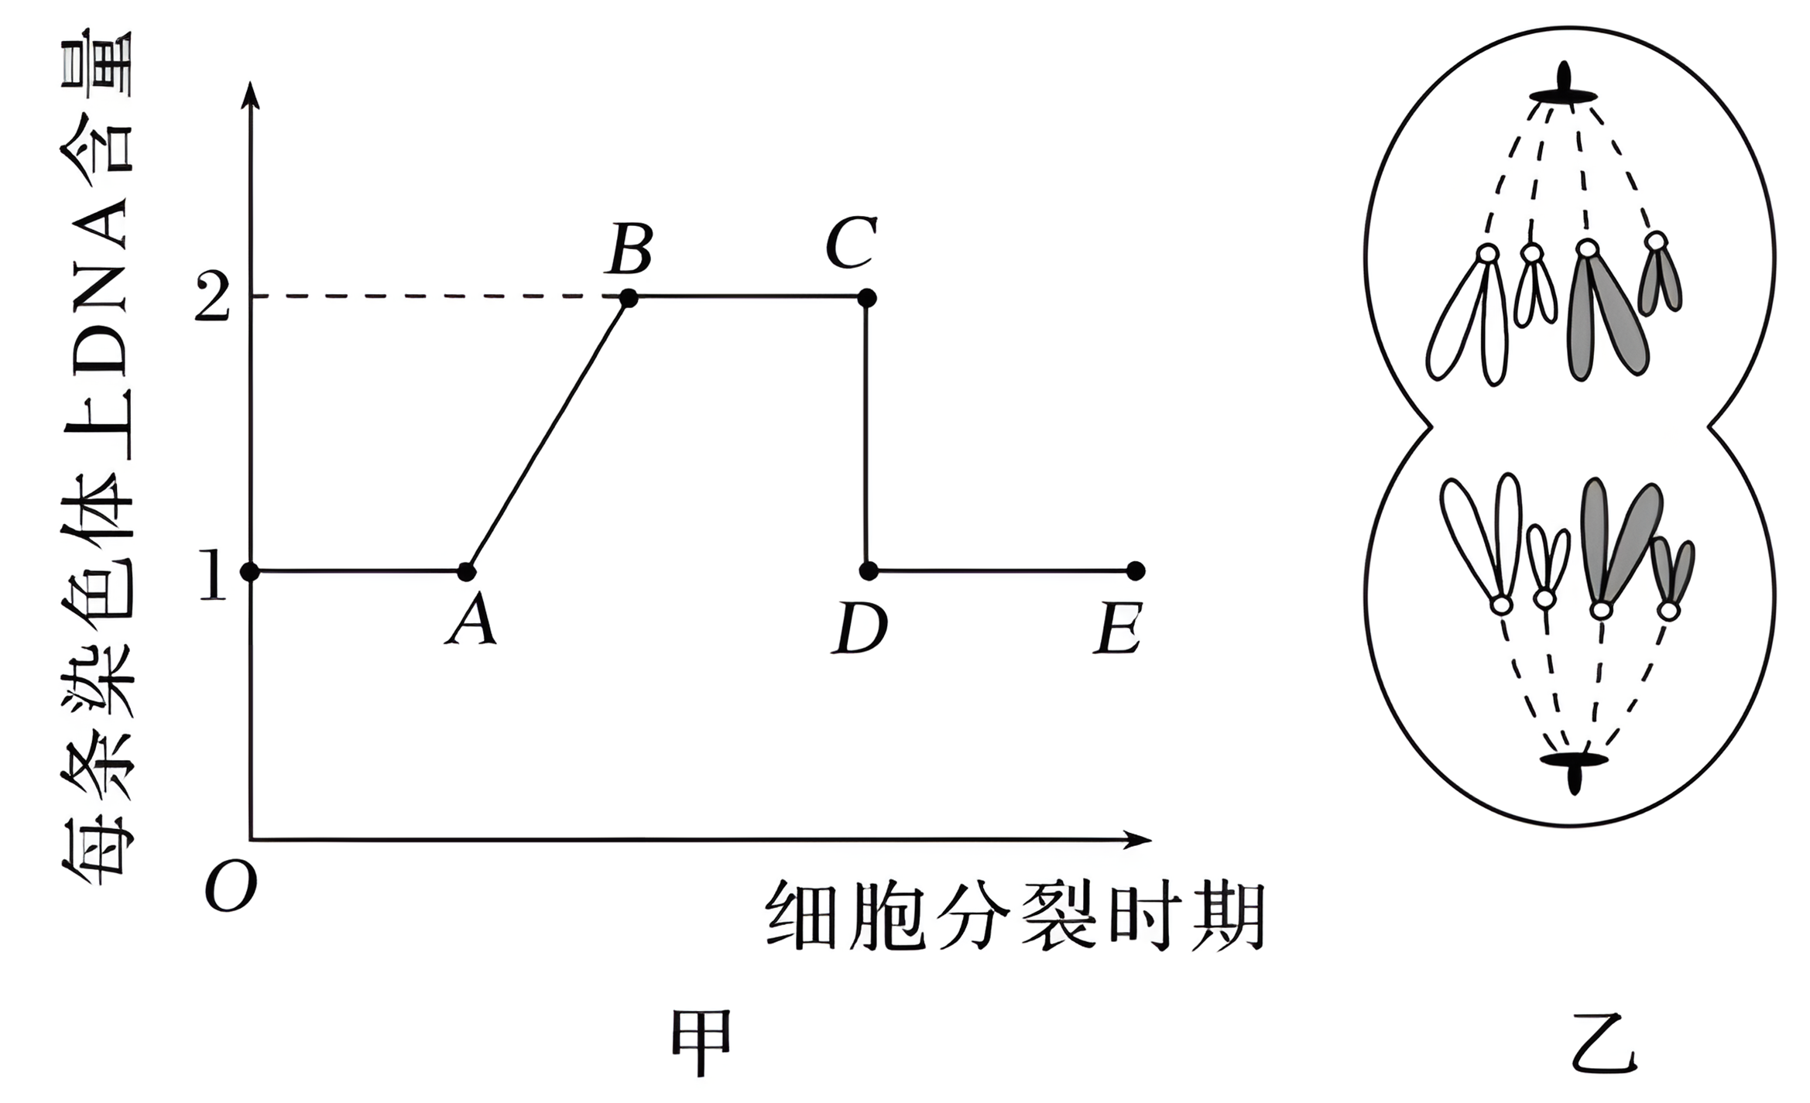
A. 图甲中AB段形成的原因是DNA分子复制
B 图甲中CD段染色体平均分配并向两极移动到两个子细胞中
C. 图乙细胞中含8条染色体、16个核DNA分子、0条染色单体
D. 图乙细胞的前一时期，着丝粒排列在赤道板上，处于图甲BC段
19. 木本植物的茎包括木质部和韧皮部，二者都可能作为水向上运输的通道。到底哪一个发挥水分运输的作用呢？研究者将茎的底部放置在含有放射性钾的同位素⁴²K的水中。在中间一段23cm
的茎中，小心地将一块蜡纸插入木质部和韧皮部之间，以防止水分在木质部和韧皮部之间横向运输。经过一段时间，观察到水分到达茎的顶端后，将这段23cm的茎被取下切成6节，测量每节茎的木质部和韧皮部中⁴²K的含量，以及在紧挨着这段23cm茎的上、下茎中⁴²K的含量，结果如下图所示。下列叙述正确的是（ ）
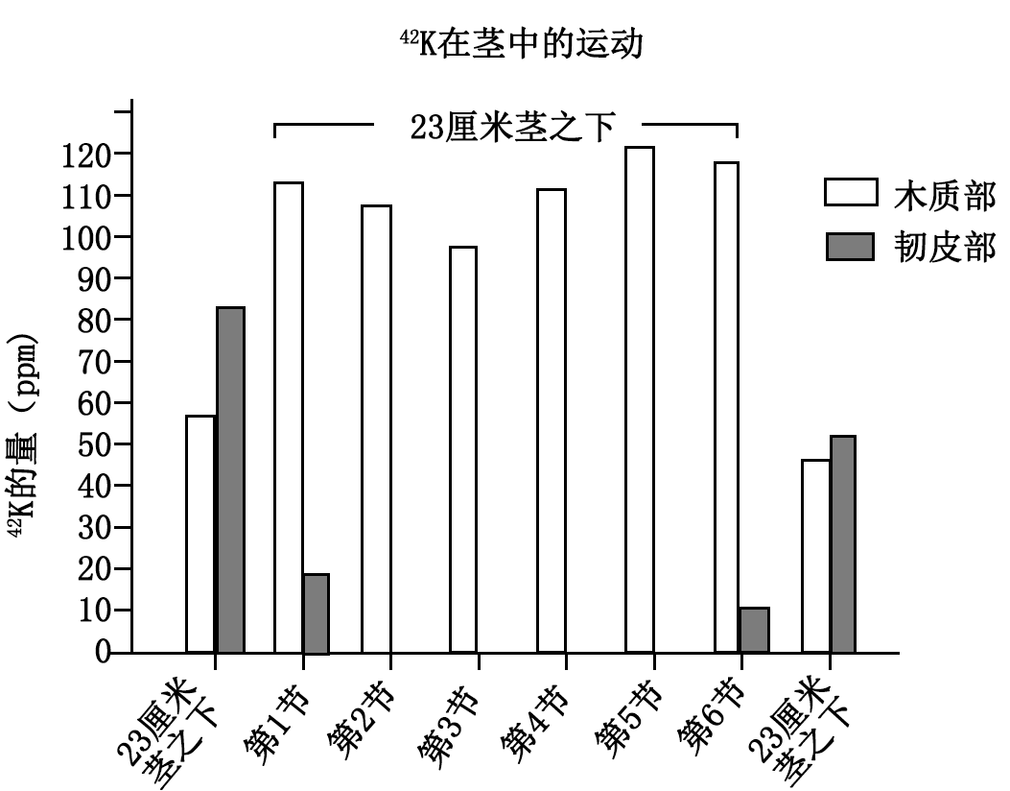
A. 水的跨膜运输方式有自由扩散和协助扩散
B. 实验自变量是节的不同，因变量是⁴²K的含量
C. 本实验能够证明水向上运输的通道是木质部
D. 第1节韧皮部中的⁴²K通过23cm茎之下木质部运输而来
20. 取某绿色植物两叶片甲和乙，将甲叶片置于一密闭、恒温的透明玻璃容器内进行相关实验探究，测得数据如图甲所示。将乙叶片置于开放环境中，在一定实验条件下检测其CO₂吸收量和释放量研究温度对叶片光合作用与呼吸作用的影响，数据如图乙所示。下列说法正确的是（ ）
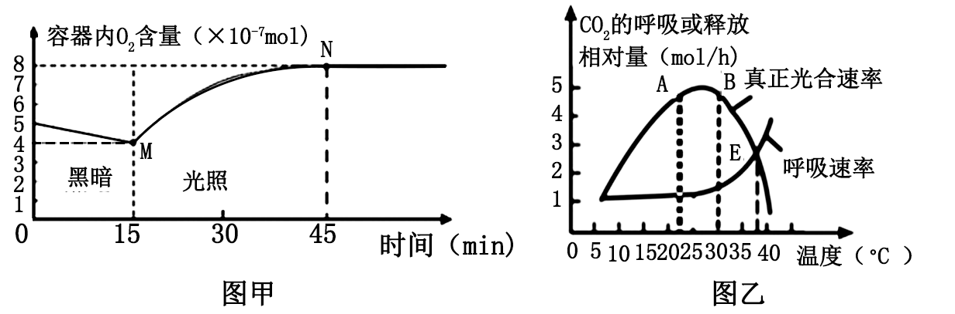
A. 甲叶片在第30分钟时，叶肉细胞内产生ATP的部位有叶绿体、线粒体和细胞质基质
B. 甲叶片第15分钟至第45分钟过程中叶绿体通过光反应产生的O₂量为4×10⁻⁷mol
C. 温度在10℃至20℃之间温度对乙叶片光合作用的影响大于呼吸作用的影响
D. 若A、B两点所对应的真正光合速率相同，叶片乙积累的有机物量A点＝B点＞E点
三、非选择题：本题共5小题，共55分。
21. 如图为高等动物细胞的亚显微结构示意图，图上序号表示相关细胞结构或细胞器。
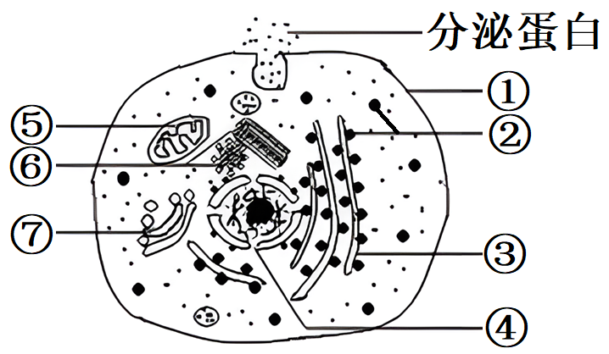
（1）结构①的由____构成基本支架，罗伯特森在电镜下看到该结构呈清晰的暗-亮-暗的三层结构，其中暗层是____成分。
（2）与图中分泌蛋白的合成与分泌有关的细胞器是____（填序号），在该过程中膜面积先减少后增加的细胞器是____。若该细胞释放的分泌蛋白为胰岛素，经体液运输至肝脏细胞并与其膜表面的受体结合，使肝细胞合成的糖原增多，这体现了细胞膜的____功能。
（3）该细胞在衰老过程中细胞核及其内部发生的变化是____（答出2点）。
22. 高盐环境下粮食作物会大量减产。为研究植物耐盐机理，科研人员将耐盐植物滨藜和不耐盐植物柑橘分别置于不同浓度NaCl溶液中培养，一段时间后测定并计算生长率，结果如图1。请回答问题：
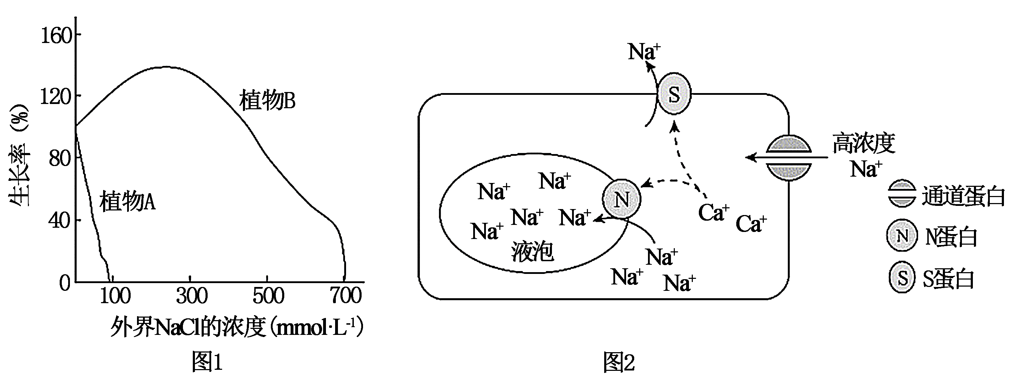
（1）据图1分析，与植物A相比，植物B耐盐范围____（填“大”“小”或“相同”），可推知植物B是滨藜。随着外界NaCl浓度的升高，植物A柑橘逐渐出现萎蔫现象，原因是____。
（2）植物处于高盐环境中，细胞外高浓度的Na⁺进入细胞的方式为____，判断的依据是____。
（3）植物B处于高盐环境中，细胞内Ca²⁺浓度升高，据图2分析，Ca²⁺对于植物在一定范围内耐高盐的作用机制是____。
23. 篮球运动一次进攻的时间限制是24s，因此需要运动员在短时间内进行高强度运动。高强度运动结束后运动员感到肌肉酸痛、疲劳。图1表示细胞内葡萄糖的代谢过程，a、b、c代表生理过程，甲、乙代表物质；图2表示剧烈运动后直接休息和进行适度放松活动后检测体内血液乳酸半时反应时间的结果。
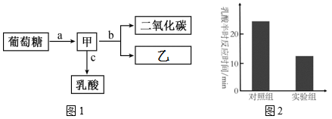
（1）图1中物质甲表示____。若a、b、c代表的生理过程发生场所相同，则物质乙表示____。若物质乙代表的物质产生于线粒体，则b代表的生理过程为____。
（2）篮球运动员进行高强度运动训练时，肌细胞内葡萄糖的氧化分解不彻底，可产生乳酸。为减轻运动员高强度运动训练后的肌肉酸痛感，将24名运动员随机分成2组，训练结束后，实验组增加30min低强度放松运动，而对照组直接休息。检测血液乳酸半时反应时间（乳酸浓度下降一半时所用时间），结果如图2。据图可知，实验组的乳酸半时反应时间低于对照组，说明30min低强度放松运动的作用是____。研究发现，葡萄糖分解产生的乳酸从肌细胞扩散到血液中，进而在____中重新转化为葡萄糖，释放到血液中，最终又回到肌细胞中。从物质与能量的角度解释出现这种转化的意义是____。
24. 1937年英国植物学家希尔发现：在光照条件下，离体叶绿体中发生水的裂解，产生氧气，同时将高价铁还原为低价铁。在实验室条件下，裂解水需要极强的电流或者近乎 2000℃的高温。植物细胞为什么在自然条件下就能实现对水的裂解呢？这与叶绿体中的光系统有关。光系统是由蛋白质和光合色素组成的复合物，能完成一定功能，包括光系统Ⅰ（PSI）和光系统Ⅱ（PSⅡ），如下图所示。
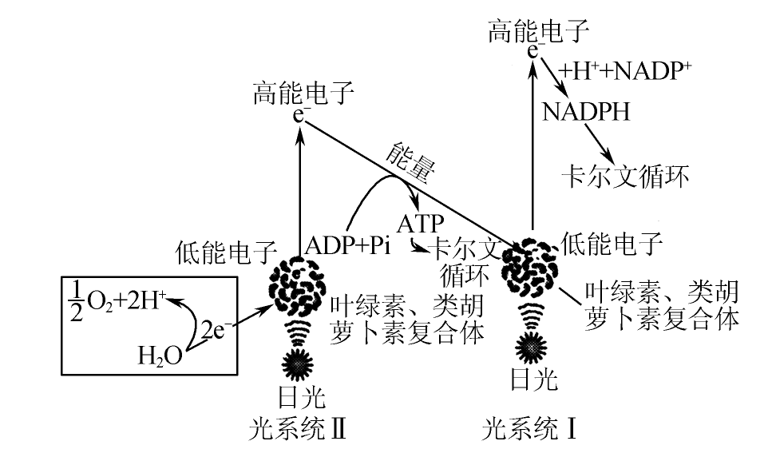
光系统中的某些光合色素分子在吸收光能后，电子会由最稳定的低能量状态上升到一个不稳定的高能量状态，以驱动水的裂解并释放出氧气，同时产生的电子和 H⁺最终用于NADPH和ATP的合成，驱动光合作用的暗反应。进一步研究发现，化合物M可阻断电子传递过程。这类化合物被称为光合电子传递抑制剂。农业生产中，化合物 M可作为除草剂，抑制杂草的生长，提高农作物产量。
（1）图中PSⅡ和PSⅠ分布在叶绿体的____上，提取细胞色素复合体中的色素利用的有机溶剂是____
。成功分离后的色素会吸附在滤纸条上，在滤纸条自上而下第3条色素带的颜色是____。
（2）据图文中的信息可知，参与光反应过程中水的光解的是____（填“PSⅠ”“PSⅡ”），在光反应过程中能量形式的详细变化是____。根据文中信息并结合所学知识，推测化合物M抑制杂草生长的机理 ____。
（3）光合作用的卡尔文循环产生的最初糖类产物是磷酸丙糖，然后经过一系列反应可以在叶绿体内合成淀粉，也可以运输至细胞质基质形成蔗糖。卡尔文循环过程中首先与CO₂结合的物质是____，若突然停止光照，该物质的含量短时间内的变化是____（填“升高”或“降低”）。如果细胞内的生理环境抑制了磷酸丙糖的跨膜运输，则细胞中淀粉的含量将会____（填“升高”或“降低”）。
25. 下面是在显微镜下观察到的某植物（体细胞中含6条染色体）根尖细胞有丝分裂图像。
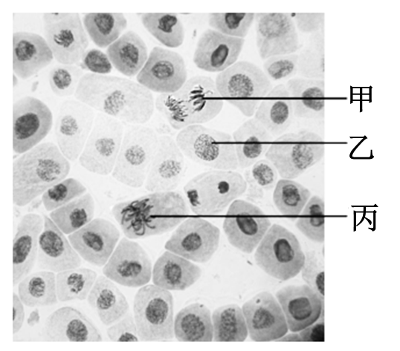
（1）制作洋葱根尖临时装片时，需要经过____、漂洗、染色和制片。实验室常使用____使染色体着色。
（2）图中属于分裂后期的是____（填“甲”、“乙”或“丙”），此时细胞内核DNA的数目为____个。
（3）若观察的是某体细胞含6条染色体的高等动物的有丝分裂过程，请画出其有丝分裂中期的细胞图像____（仅表示出染色体情况即可）。

（4）资料显示，在体细胞增殖过程中，姐妹染色单体分离与黏连蛋白解聚有关。分离酶能使黏连蛋白解聚。通常情况下，分离酶与securin蛋白结合而不表现出活性。进入有丝分裂后期时，细胞中的后期促进复合体（APX）被激活，此复合体能特异性选择并引导securin蛋白降解，激活分离酶。APX自身不能独立工作，需要Cdc20（一种辅助因子）协助。请推测如果某细胞在有丝分裂后期，细胞内的姐妹染色单体不分离，其原因可能有____（写出2点）。

秘密★启用前
试卷类型:A
2024.01
2023 ~ 2024学年度第一学期学科素养诊断试题
高一生物学
一、选择题：本题共15小题，每小题2分，共30分。每小题只有一个选项符合题目要求。
1. 下列关于硝化细菌的叙述，错误的是（ ）
A. 可以发生基因突变 B. 在核糖体合成蛋白质
C. 可以进行有丝分裂 D. 能以CO₂作为碳源
【答案】C
【解析】
【分析】1、硝化细菌是原核生物，原核细胞与真核细胞相比，最大的区别是原核细胞没有被核膜包被的成形的细胞核（没有核膜、核仁和染色体）；原核生物只能进行二分裂生殖。
2、原核细胞只有核糖体一种细胞器，但部分原核细胞也能进行光合作用和有氧呼吸，如蓝细菌。原核生物含有细胞膜、细胞质结构，含有核酸和蛋白质等物质。
【详解】A、硝化细菌的遗传物质是DNA，可发生基因突变，A正确；
B、原核细胞只有核糖体一种细胞器，蛋白质在核糖体合成，B正确；
C、原核生物不能进行有丝分裂，进行二分裂，C错误；
D、硝化细菌可进行化能合成作用，是自养型生物，能以CO₂作为碳源，D正确。
故选C。
2. 水稻和玉米从外界吸收硝酸盐和磷酸盐，可以用于细胞内合成（ ）
A. 蔗糖 B. 脂肪酸 C. 甘油 D. 核酸
【答案】D
【解析】
【分析】核酸的元素组成是C、H、O、N、P；核糖的元素组成是C、H、O；脂肪的元素组成也是C、H、O，在脂肪酶的作用下水解形成甘油和脂肪酸。
【详解】A、蔗糖属于糖类，元素组成是C、H、O，不含N和P，故水稻和玉米从外界吸收硝酸盐和磷酸盐不能用于合成蔗糖，A错误；
BC、脂肪在脂肪酶的作用下水解形成甘油和脂肪酸，脂肪酸和甘油的元素组成是C、H、O，不含N和P，故水稻和玉米从外界吸收硝酸盐和磷酸盐不能用于合成脂肪和脂肪酸，BC错误；
D、核酸的元素组成是C、H、O、N、P，故水稻和玉米从外界吸收硝酸盐和磷酸盐，可以用于细胞内合成核酸，D正确。
故选D。
3. 近期流行的乙流病毒是一种单链RNA膜病毒。当其遗传物质RNA完全水解后，得到的化学物质是（ ）
A. 氨基酸、葡萄糖、含氮碱基 B. 核糖、核苷酸、葡萄糖
C. 氨基酸、核苷酸、葡萄糖 D. 核糖、含氮碱基、磷酸
【答案】D
【解析】
【分析】核酸分为脱氧核糖核酸（DNA）和核糖核酸（RNA），它们的组成单位分别为脱氧核糖核苷酸和核糖核苷酸。一分子核苷酸由一分子磷酸、一分子五碳糖和一分子含氮碱基组成。
【详解】RNA由核糖核苷酸组成，一分子的核糖核苷酸由一分子核糖、一分子含氮碱基和一分子磷酸组成。RNA初步水解产物为核糖核苷酸，完全水解后得到的化学物质是核糖、含氮碱基、磷酸，ABC错误，D正确。
故选D。
4. 以黑藻为材料，用显微镜观察其叶绿体和细胞质流动。下列说法不合理的是（ ）
A. 黑藻叶绿体分布不随光照强度和方向的改变而改变
B. 选择黑藻为材料是因其叶片小而薄，利于观察
C. 在高倍镜下观察细胞质的流动可将叶绿体作为参照物
D. 适当提高温度可使黑藻细胞质的流动速度加快
【答案】A
【解析】
【分析】叶肉细胞中的叶绿体，散布于细胞质中，呈绿色、扁平的椭球或球形。可以在高倍显微镜下观察它的形态和分布。
【详解】A、叶绿体在光照强的时候，以较小的面朝向光源，避免被灼烧，光线弱时以较大的面朝向光源，便于吸收较多的光，有利于光合作用，故黑藻叶绿体的形态和分布随光照强度和方向的改变而改变，A错误；
B、选择黑藻为材料是因其叶片小而薄且叶绿体较大，利于观察 ，B正确；
C、活细胞中的细胞质处于不断流动的状态，故在高倍镜下观察细胞质的流动可将叶绿体作为参照物 ，C正确；
D、温度升高，分子运动加快，适当提高温度可使黑藻细胞质的流动速度加快，D正确。
故选A。
5. 有科学家推测真核细胞线粒体起源于十几亿年前有一种真核细胞吞噬了原始的需氧细菌，被吞噬的需氧细菌不仅没有被消化分解，反而成为宿主细胞内的细胞器。以下事实最不适合作为证据支持这一论点的是（ ）
A. 线粒体内存在与细菌DNA相似的环状DNA
B. 线粒体内多数蛋白质的合成由核DNA控制
C. 线粒体内膜的成分与细菌细胞膜的成分相似
D. 线粒体能像细菌一样进行分裂增殖
【答案】B
【解析】
【分析】题意说的是线粒体的来源假说，线粒体具有双层膜，大多数细胞器都只有单层膜；线粒体具有自己的核糖体，多数细胞器没有核糖体；线粒体具有自己的遗传物质DNA，且为环装。
【详解】A、线粒体内存在与细菌DNA相似的环状DNA，说明线粒体可能是细菌共生转变来的，A不符合题意；
B、线粒体内多数蛋白质的合成由核DNA控制，说明线粒体的性状主要由细胞核控制，B符合题意；
C、线粒体内膜的成分与细菌细胞膜的成分相似，说明线粒体可能是细菌共生转变来的，C不符合题意；
D、线粒体能像细菌一样进行分裂增殖，说明线粒体可能是细菌共生转变来的，支持线粒体来源的假说，D不符合题意；
故选B。
6. 把含有花青素的紫甘蓝放在清水中，水的颜色无明显变化。若对其进行加热，随着水温的升高，水的颜色会逐渐变成紫色，原因是水温升高（ ）
A. 使水中的化学物质之间发生了显色反应
B. 增大了紫甘蓝细胞中花青素的溶解度
C. 破坏了紫甘蓝细胞的细胞壁
D. 使紫甘蓝生物膜破坏而丧失其功能
【答案】D
【解析】
【分析】原生质层由细胞膜、液泡膜以及这两层膜之间的细胞质构成。细胞膜、液泡膜及原生质层均具有选择透过性,而细胞壁是全透性的。呈紫红色的花青素存在于液泡膜内的细胞液中。因此，只有当原生质层失去选择透过性，花青素才能通过原生质层进入水中。

【详解】据分析可知，由于细胞膜具有选择透过性，花青素不能透过原生质层，故将紫甘蓝放入清水中，水的颜色无明显变化。但进行加温时，随水温的升高，细胞死亡，原生质层失去选择透过性，花青素透过原生质层进入水中，使水的颜色逐渐变紫色，D正确。
故选D。
7. 钙泵是参与Ca²⁺主动运输的载体蛋白，ATP水解释放的磷酸基团可以使钙泵分子磷酸化，这些分子被磷酸化后，空间结构发生变化，活性也被改变，从而完成Ca²⁺跨膜运输过程。下列叙述错误的是（ ）
A. 钙泵空间结构的改变是不可逆的
B. 钙泵能够降低化学反应的活化能
C. 钙泵磷酸化伴随ATP中特殊化学键的断裂
D. 钙泵磷酸化的过程属于吸能反应
【答案】A
【解析】
【分析】1.细胞中绝大多数需要能量的生命活动都是由ATP直接提供能量的。ATP是驱动细胞生命活动的直接能源物质，糖类是主要的能源物质。放能反应一般与ATP的合成相联系，吸能反应一般与ATP的水解相联系。
2.物质跨膜运输的方式分为自由扩散、协助扩散和主动运输，自由扩散不需要载体和能量，协助扩散需要载体不需要能量，自由扩散和协助扩散都是顺浓度梯度运输，主动运输既需要载体也需要能量，是逆浓度梯度运输。
【详解】A、题干所述钙泵分子磷酸化是可逆的，A错误；
B、钙泵属于能催化ATP水解的酶，可降低化学反应的活化能，B正确；
C、钙泵磷酸化需要ATP水解，伴随ATP中特殊化学键的断裂，C正确；
D、钙泵磷酸化的过程需要吸收ATP水解释放的能量，属于吸能反应，D正确。
故选A。
8. 存在于内质网和高尔基体之间的一个中间膜区室，称为内质网—高尔基体中间体（ERGIC），在调控货物分选和膜泡运输过程中起重要作用。大多数的跨膜运输蛋白、分泌蛋白和脂类在内质网合成，途经ERGIC膜泡运输至细胞不同部位。如果发生了错误分选，ERGIC会产生反向运输。下列说法错误的是（ ）
A. 胰岛B细胞比皮肤表皮细胞具有较多的ERGIC
B. ERGIC的膜具有一定的流动性
C. ERGIC只能从内质网转运至高尔基体
D. 内质网—高尔基体中间体参与膜泡运输需要消耗能量
【答案】C
以上内容仅为本文档的试下载部分，为可阅读页数的一半内容。如要下载或阅读全文，请访问：https://d.book118.com/806020232002010051

